101教育PPT安装包打包流程

打包工具文件夹，如下图：

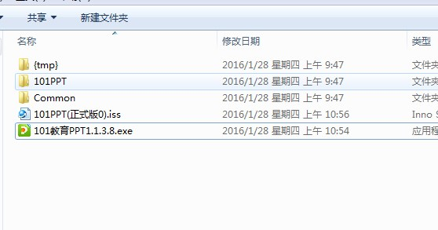

步骤:

1. 首先安装打包软件“InnoSetup_51(A&U).exe”，在SVN上面可以下载，下载完安装即可；
2. 把要打包的101PPT教育PPT文件拷贝到“101PPT”文件夹下面，如下图：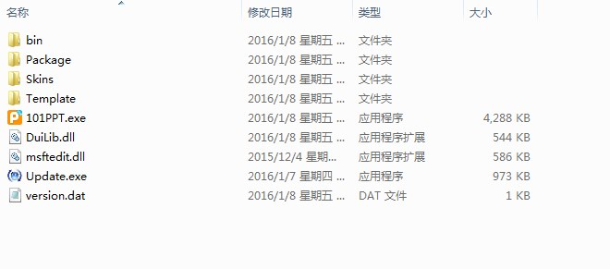
3. 打开“101PPT(正式版0).iss”,系统会默认调用你步骤1安装的软件“INNO SETUP”，打开，打开界面如下图，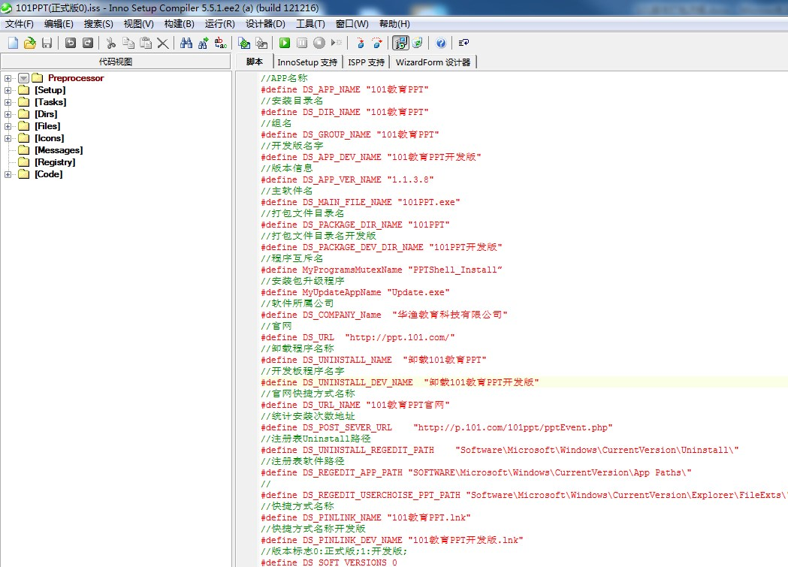
4. 修改”DS_APP_DEV_NAME”,如“1.1.6.0”；
5. 点击“编译”按钮重新编译，如下图：

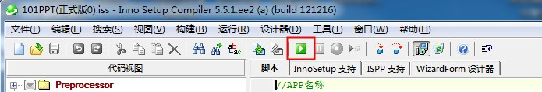

6.编译完成即可生成新的安装包：  
